Московский Авиационный Институт

(Национальный Исследовательский Университет)

**Факультет информационных технологий и прикладной математики**

Кафедра вычислительной математики и программирования

Лабораторная работа 6 по курсу ООП:

Основы программирования на языке C#

6. АССОЦИАЦИЯ.

Работу выполнил:

М8О-205Б-21 Жилов А.А. ________ ________

Руководитель: ___________/Кузнецова С.В.

Дата: ___Октября 2022

**АССОЦИАЦИЯ. АССОЦИАЦИЯ 1:N.**

**Текст программы**

using System;

using System.Collections.Generic;

using System.Linq;

using System.Text;

using System.Threading.Tasks;

namespace lab_6

{

class A

{

public A() { }

public B b { get; set; }

public int f() { return 3; }

}

class B

{

public B() { }

public A a { get; set; }

public int f() { return 2; }

}

class A1

{

public A1()

{

n = 3;

this.b = new B1[n];

}

public A1(int n)

{

this.n = n;

this.b = new B1[n];

}

public void setB(B1 b)

{

if(size<n)

{

this.b[size]=b;

size++;

}

}

public B1 get(int index)

{

if(index<size)

{

return this.b[index];

}

return null;

}

private int n=0;

private B1[] b = null;

private int size = 0;

}

class B1

{

public B1() { }

public B1(A1 a)

{

a.setB(this);

}

public int f()

{

return v;

}

private int v = 11;

public A1 a { set; get; }

}

class Programm

{

static void Main(string[] args)

{

Console.WriteLine("Association 1:1");

B b = new B();

A a = new A();

b.a = a;

a.b = b;

Console.WriteLine($" b1.a.f() = {b.a.f()}");

Console.WriteLine($" a1.b.f() = { a.b.f()}");

Console.WriteLine("Association 1:N");

A1 a1 = new A1();

A1 a1S = new A1(7);

B1 b1 = new B1();

a1.setB(b1);

b1.a = a1;

Console.WriteLine($" b1.a.getNext().f() = { b1.a.get(0).f()}");

Console.WriteLine($" a1.getNext().f() = { a1.get(0).f()}");

}

}

}

**Результат работы**

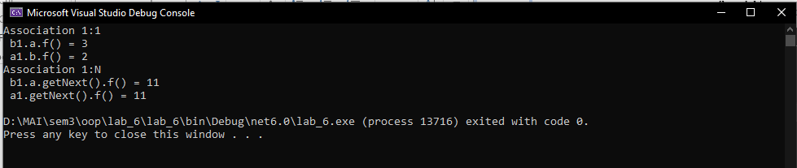

**Вывод**

Аналогична ассоциации 1:1, только с одной стороны присутствуют уже N объектов. В этом случае каждый из N объектов указывает на 1, общий для всех объект, который в свою очередь имеет N указателей на другие объекты. При этом, из одного объекта группы, с помощью общего можно перейти к другим объектам этой группы.